Actividades Sugeridas
OBJETIVOS DE APRENDIZAJE OA_14-OA_15-OA_16 | DESCRIPCIÓN DE LA ACTIVIDAD
Conocer, proponer, aplicar y explicar la importancia de algunas normas necesarias para:  › cuidarse, cuidar a otros y evitar situaciones de riesgo  › organizar un ambiente propicio al aprendizaje y acogedor para todos  › cuidar el patrimonio y el medioambiente  Identificar la labor que cumplen, en beneficio de la comunidad, algunos servicios y las personas que trabajen en ellos, incluyendo los medios de transporte y de comunicación, y el mercado, y algunas instituciones encargadas de proteger nuestro patrimonio cultural y natural.  Practicar y proponer acciones para cuidar y respetar los espacios públicos dentro y fuera de la escuela, reconociendo que pertenecen y benefician a todos y que, por lo tanto, su cuidado es responsabilidad de todos los miembros de la comunidad.  PENSAMIENTO CRÍTICO Formular opiniones justificadas. (OA g) | Medios de transporte y comunicación en Chile  15.  El docente plantea distintas situaciones en que se requiere comunicar información y solicita a los estudiantes indicar cuál o cuáles serían los medios de comunicación más adecuado para cada caso. Los resultados se registran en una tabla como la siguiente:  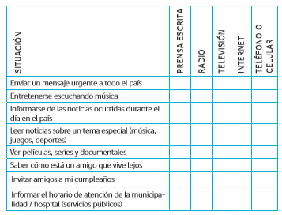  › Finalmente, el docente guía a los estudiantes a inferir la importancia de los medios de comunicación interpersonal para la comunidad.

